ГОСУДАРСТВЕННОЕ ОБРАЗОВАТЕЛЬНОЕ УЧРЕЖДЕНИЕ

ВЫСШЕГО ПРОФЕССИОНАЛЬНОГО ОБРАЗОВАНИЯ

"ДОНЕЦКИЙ НАЦИОНАЛЬНЫЙ ТЕХНИЧЕСКИЙ УНИВЕРСИТЕТ"

Факультет ИСП

Кафедра ПИ

Лабораторная работа №1

по курсу: «Профессиональная практика программной инженерии»

по теме: «Работа с ветками»

Выполнил:

ст. гр. ПИ-19а

Истягин Алексей

Проверил:

Филипишин Д.А.

Ищенко А.П.

ДОНЕЦК – 2023

Ветки:

Main

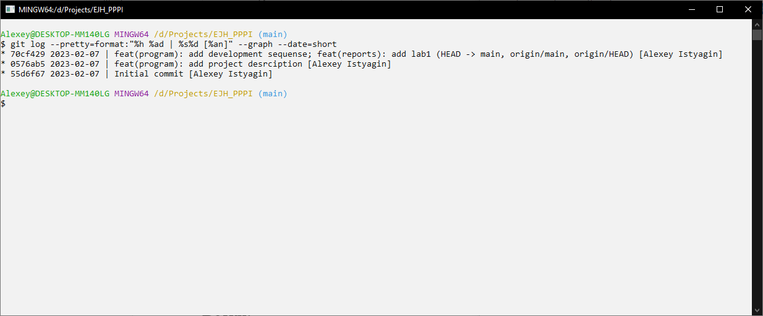

API-ReadServices

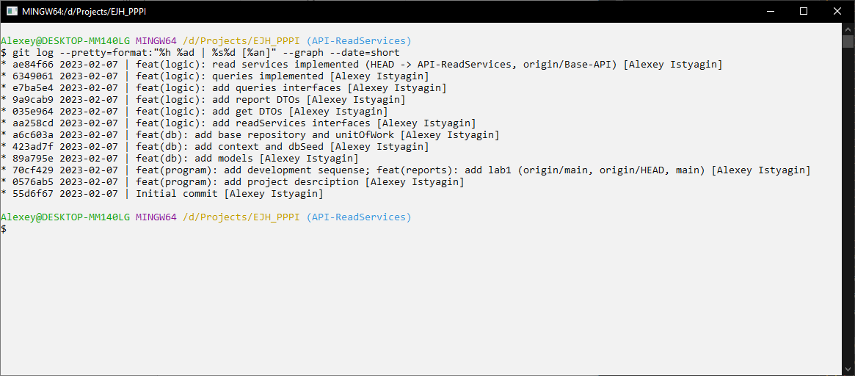

API-WriteServices

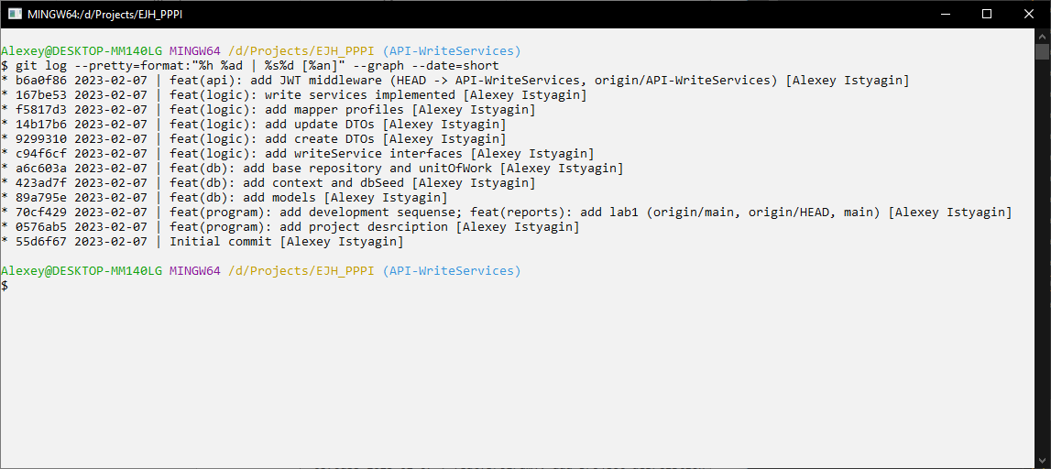

API-Auth

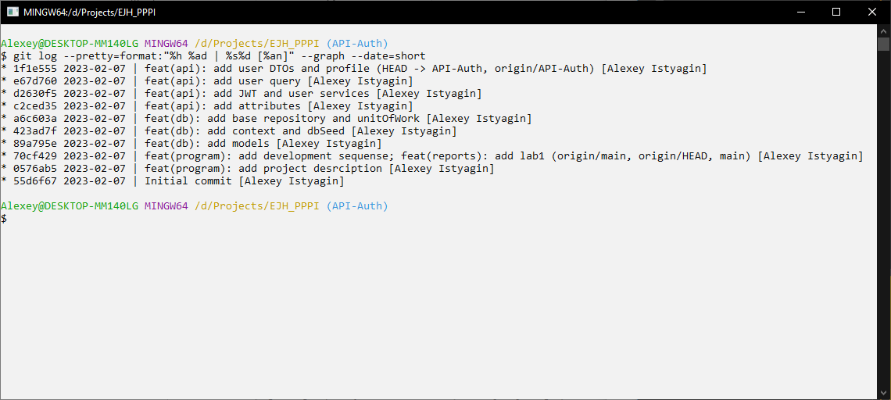

API-Base

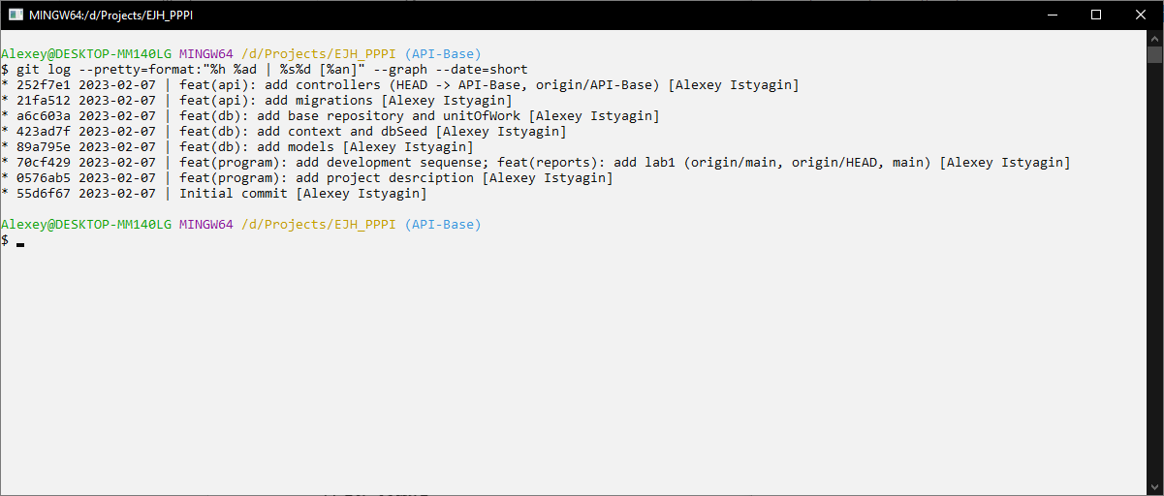

Web-Base

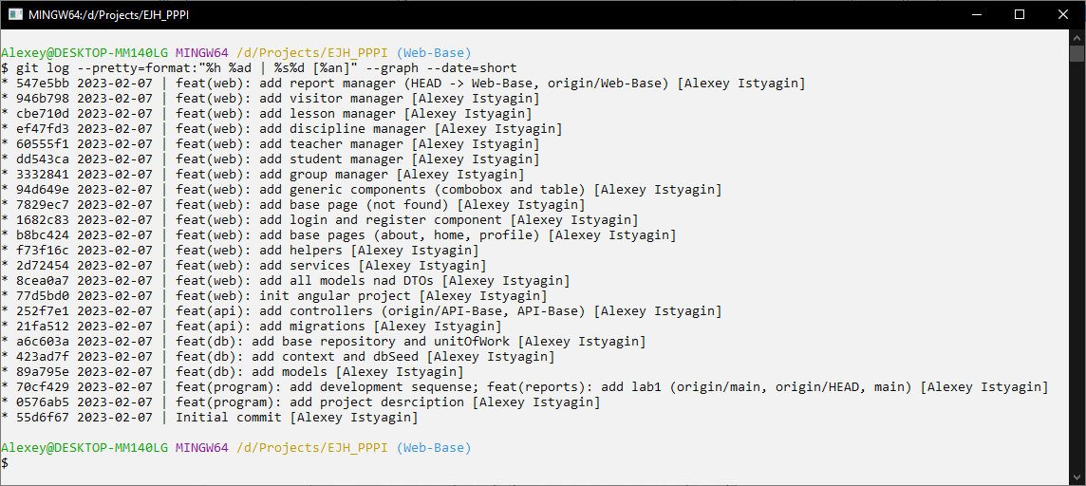

Ветка main после слияния

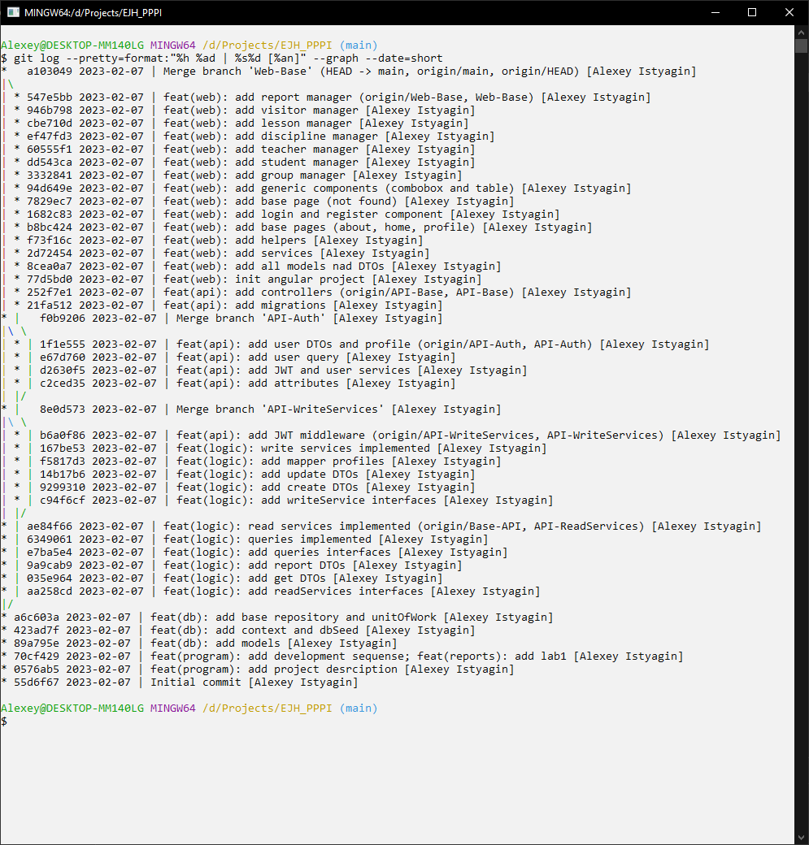

Ветка main после слияния (визуальный интерфейс Fork)

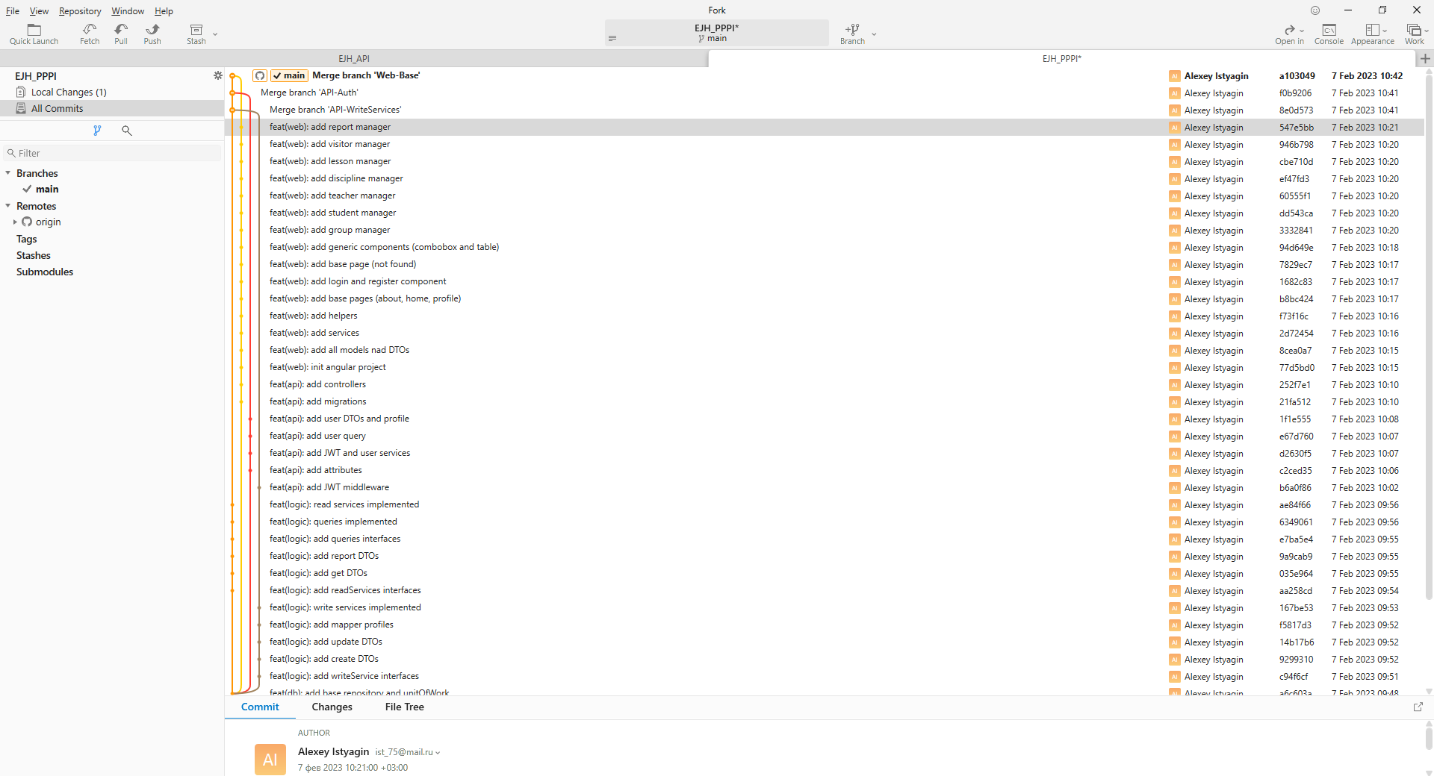

Во время слияния веток конфликтов не обнаружено